Ponedeljek, 6.4.2020
Upam, da ste se malo spočili med podaljšanim koncem tedna in boste zdaj lahko nadaljevali s šolskim delom.
VSI, ki mi še niste poslali v vpogled tabelo s formulami, to obvezno naredite danes.
Zakaj je to tako pomembno?
Ob pregledu prejetih tabel (pohvala vsem 12-im, ki ste mi jo poslali) sem ugotovila kar nekaj napak in predvsem nerazumevanja pojma površina.
Tako vam bom še enkrat poskusila razjasniti, kaj je POVRŠINA:
Po domače: to je vsota vseh ploskev, ki obdajajo naše geometrijsko telo.
Površina = 2 krat osnovna ploskev + plašč (velikost celotne mreže)
Torej, če narišemo mrežo telesa in poznamo vse formule za ploščine likov (poznamo jih že iz 8. razreda, pa še letos pri Pitagorovem izreku ste jih morali znati na pamet), potem vse ploščine ploskev samo združimo.
Če sedaj pogledate svoje formule v tabeli opazite, da se ves čas ponavljajo ene in iste pri osnovni ploskvi (kvadrat, pravokotnik, enakostranični trikotnik, pravilni šestkotnik,…). Plašč pa je vedno sestavljen iz pravokotnikov, spreminja se samo njegova dolžina, ki je odvisna od oblike osnovne ploskve (obseg osnovne ploskve).
Zato je zelo pomembno, da si pri računanju površino vedno narišete pravilno skico mreže in jo tudi pravilno označite. SLIKA VSE POVE!
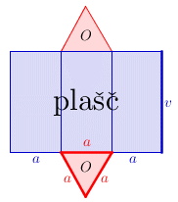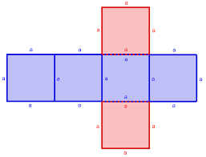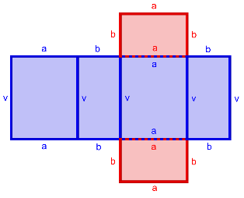
Upam, da boste sedaj malo laže reševali naloge s površino. Razlago si lahko pogledate tudi v i-Učbeniku na povezavi:
https://eucbeniki.sio.si/mat9/909/index5.html
Na naslednji strani (378) v tem i-Učbeniku rešite sedaj tudi naloge za vajo v zvezek. Na pozabite narisati mreže. Sproti si preverjajte rešitve.
Če kdo ne more odpreti i-Učbenik, imate naloge v priponki, samo rešitev ne morete preveriti – mi jih pa pošljite, pa jih bom jaz preverila.
Rešite vse naloge od 2. do 9.
Pomoč vam je vedno na voljo na naslovu: maja.radosek@guest.arnes.si

